**登录实时交互系统流程**

1. 浏览器地址栏输入cce.scu.edu.cn进入学院首页，点击首页—“网络教学”—“导学答疑”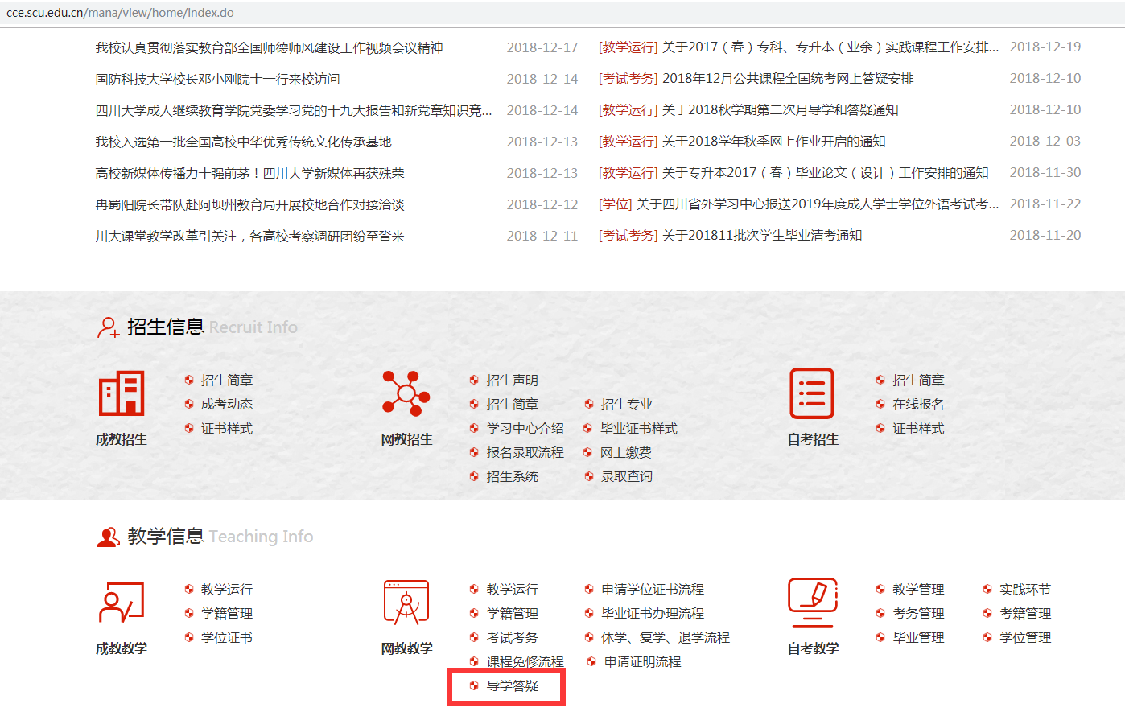

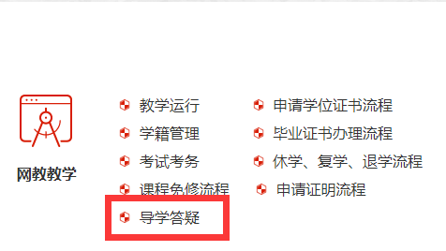

进入界面如下图；

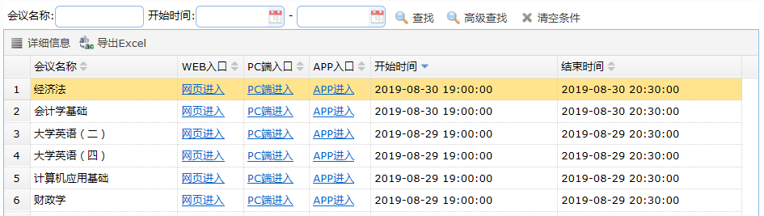

2. 选择要登录的导学答疑课程，点击进入教室方式**网页进入**（不用安装软件）、PC端进入（需要在线安装客户端），移动设备进入教室可以选择网页进入或APP进入（移动设备需要下载安装app客户端软件）。



2.1网页进入



直接点击“进入房间”，弹出对话框，昵称框内输入学号（以便期末计算平时成绩），确定并登陆系统。

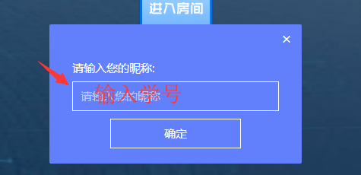

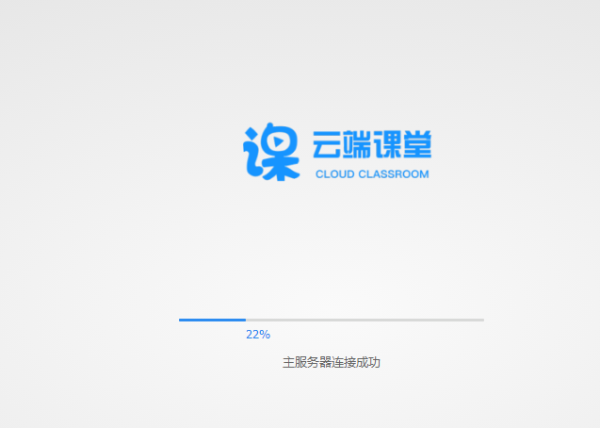

登陆系统连接时间根据不同网络环境会有不同，进入导学答疑系统。

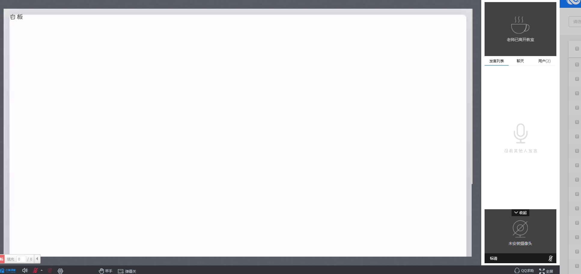

2.2 APP进入

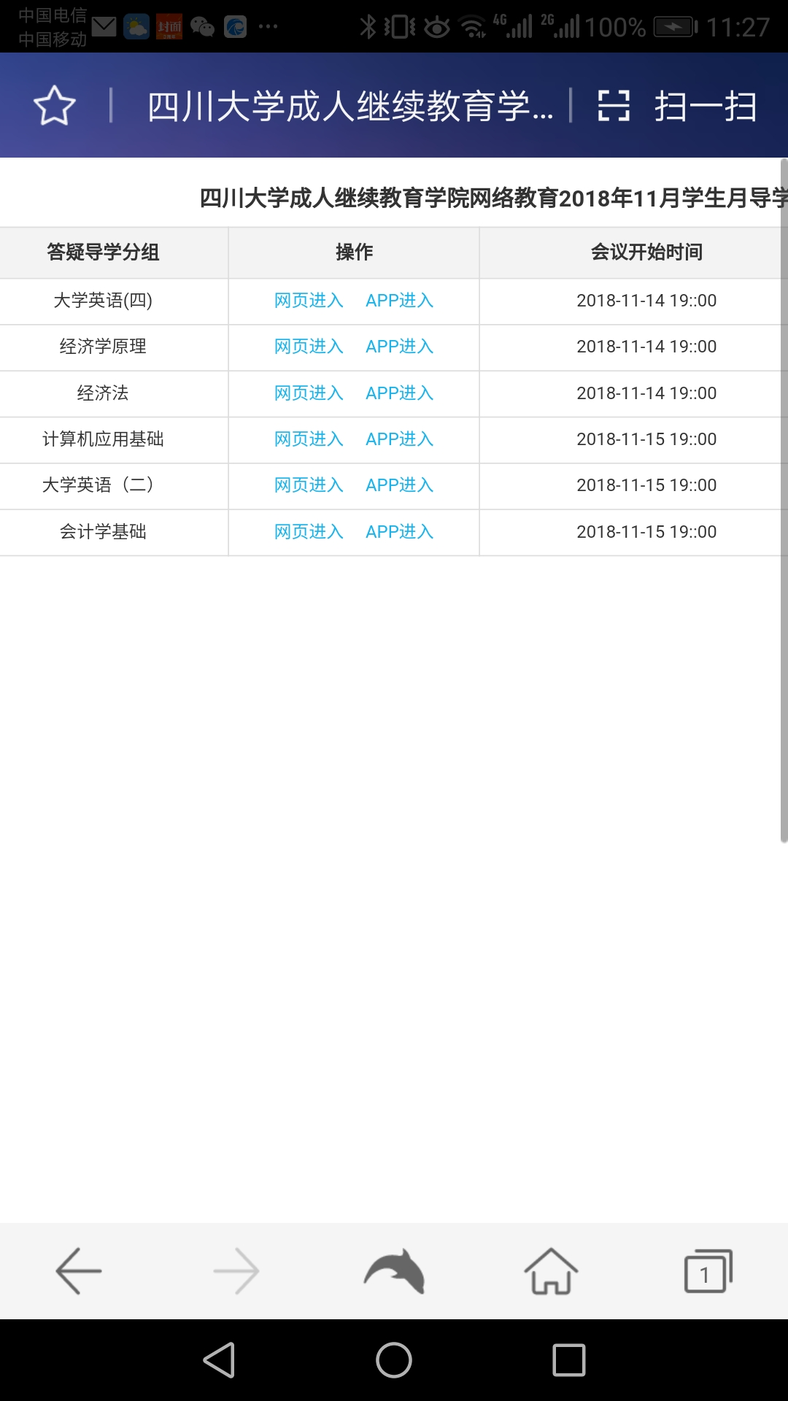



点击“进入房间”，昵称框内输入学号，确定进入。

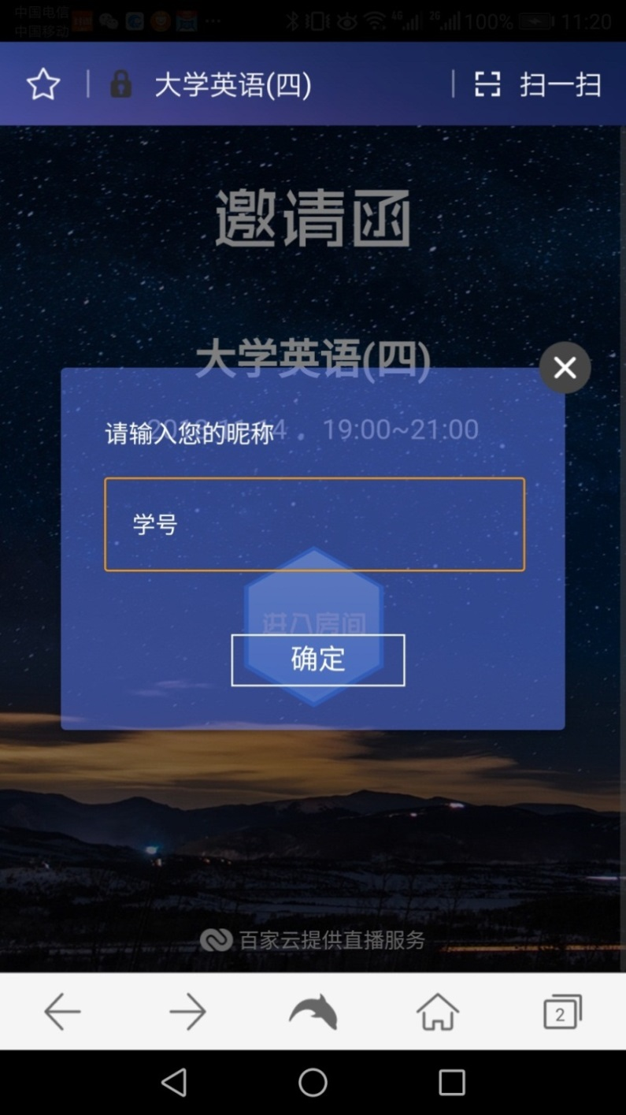

第一次进入需要安装APP客户端，

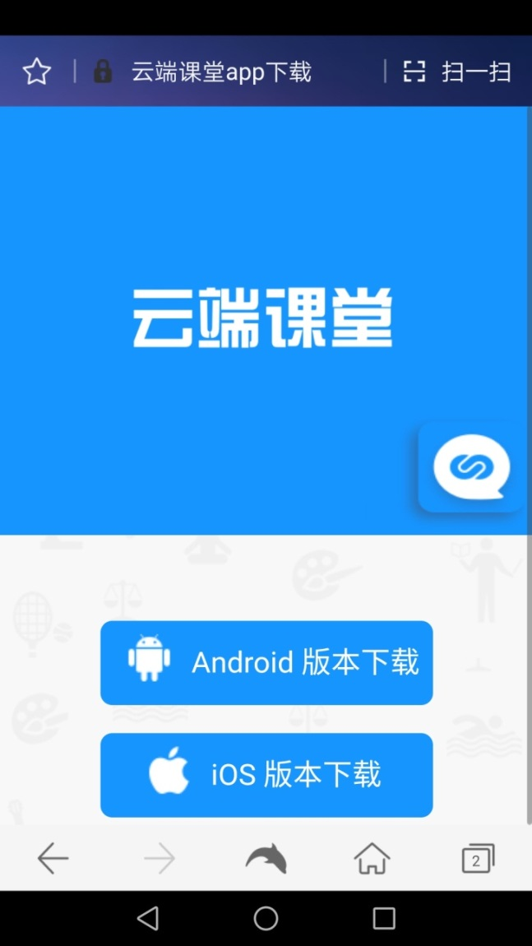

下载设备对应的客户端软件，并安装。



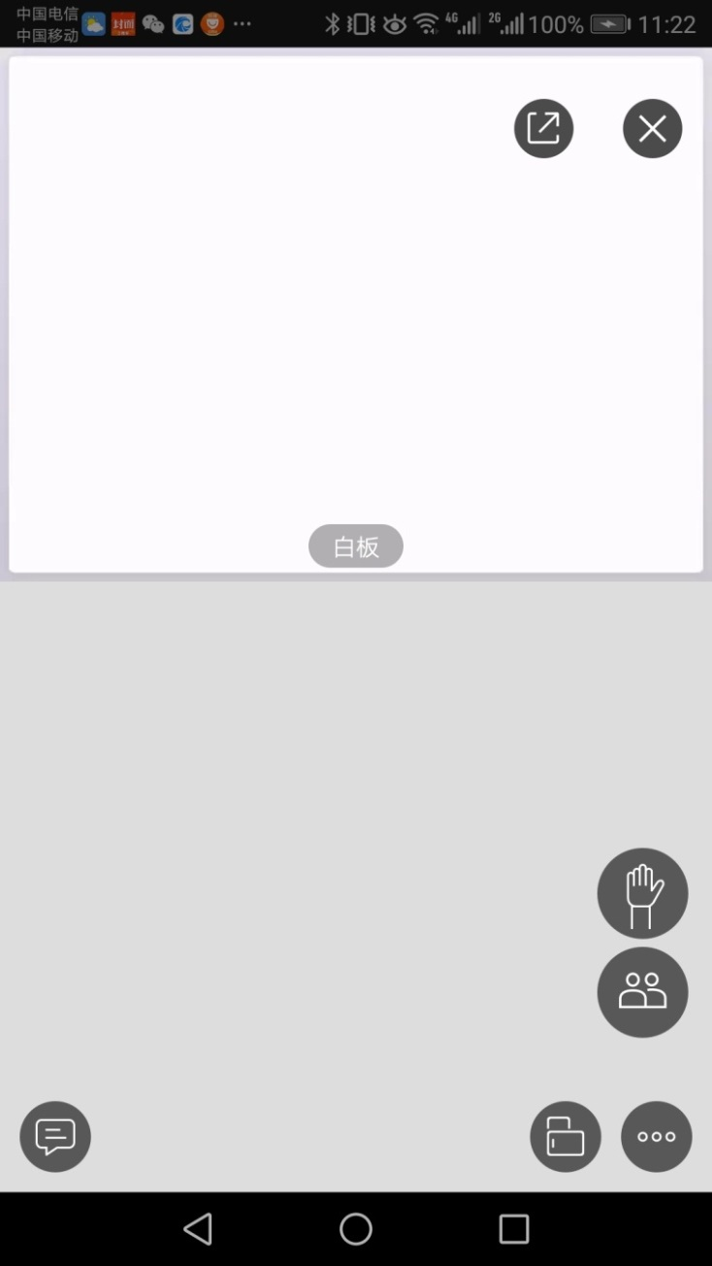

3.屏幕右下方：可以进行文字输入交流。如下图

